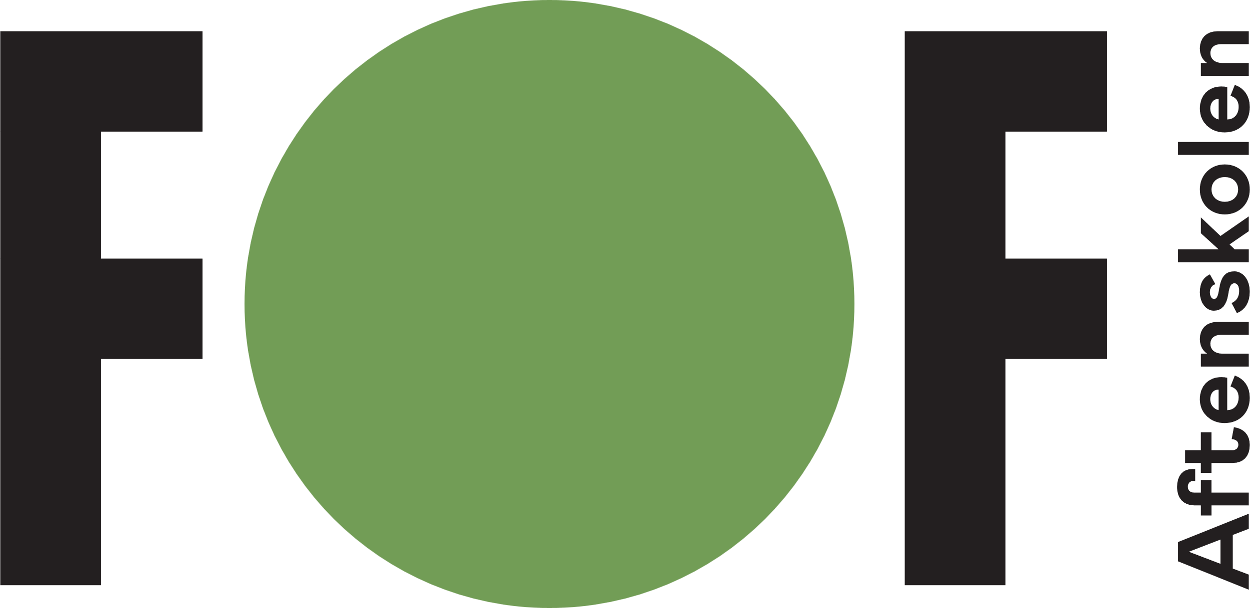

Kulturhøjskolen
2025/2026

Praktiske oplysninger:
Start: onsdag den 1. oktober 2025 – onsdag den 18. marts 2026
Pris: kr. 995,-/ *815,- (*for pensionister og efterlønnere i Herning Kommune)
Tid: kl. 10.00 – 12.00 inkl. pause m/kaffe
Sted: Aulaen, ”Huset No7”, Nørregade 7, 7400 Herning
Arrangør: Kirsten Bjørn-Thygesen, forstander FOF

FOF Herning - Torvet 12-14 - 7400 Herning
Tlf. 97224744 - info@fofherning.dk - www.fofherning.dk

Onsdag d. 1. oktober: ”På job i verdens brændpunkter”
v/ journalist Simi Jan
Simi Jan tager jer med bag kameraerne og giver et unikt og underholdende indblik i livet på frontlinjen. Gennem sprudlende energi og humor deler hun ærligt anekdoter og historier fra den store verden, hvor krig og kærlighed går hånd i hånd. Hun har mærket en grænseløs gæstfrihed midt i verdens brændpunkter – og mødet med det ukendte har givet hende vigtige livsindsigter om livet, døden og alt det midt imellem. Simi Jan deler generøst ud af sine personlige valg, fravalg og dilemmaer – om hvordan hun f.eks. stod midt i historieskrivningen, da Kabul faldt i 2021, mens hendes søn fejrede fødselsdagsfest i Danmark. Simi Jan er et festfyrværkeri af hard core-information, små og store historier vævet sammen på den mest tryllebindende måde. Og fortalt med humor, kærlighed og selvironi.

Onsdag d. 22. oktober: “Jeg tror også på et liv før døden”
v/ radiovært Søren Dahl
En reflekterende livsfortælling, hvor Søren Dahl tager os på en rejse, der fører os gennem mere end 20 år som samtalens mester. Mødet med personer, der både har inspireret og påvirket hans livsopfattelse - ikke mindst mødet med en senere biskop en mørk novemberaften i en sognegård på Mors. Et nærværende, reflekterende, underholdende og musikalsk foredrag. Søren Dahl fortæller: ”Jeg har rod i en barndom fyldt med kærlighed, få penge og det guldbroderede skilt, der hang i stuen, med teksten: Gud ser alt.” Søren Dahl er kendt som vært på Danmarks mest lyttede radioprogram, Café Hack, Talkshowet Dahl i Rødovre, forfatter til flere bøger og julekalendere på DR.

Onsdag d. 5. november: “Tro, håb og kærlighed”
v/ komponist og jazz-bassist Chris Minh Doky
Chris Minh Doky fortæller om sin tro, baseret på en opvækst med en dansk mor og en vietnamesisk far. Han fortæller også om et liv, hvor musikken er i centrum. Med en baggrund i en multikulturel opvækst og erfaringer som internationalt anerkendt musiker viser Chris, hvordan tro, håb og kærlighed kan være kraftfulde drivkræfter – uanset om man er religiøs eller ej. Foredraget udforsker universelle principper i at finde balance, skabe mening og opbygge stærke relationer både i privatlivet og arbejdslivet. Gennem personlige anekdoter og refleksioner inviteres deltagerne til at undersøge, hvordan vi alle kan finde dybere mening og forbindelse med os selv og andre, samt hvorfor det at finde et formål med livet er essentielt for at leve et meningsfuldt liv – med eller uden en specifik religiøs overbevisning.

Onsdag d. 19. november: ”Kan man tænke sig rask?”
v/ journalist Thomas Breinholt
Kan man tænke sig rask? Og kan man omvendt tænke sig syg? Kan man, ved at ændre sin bevidsthed, lindre og måske endda helbrede sygdomme og lidelser? Og hvis ja, hvordan aktiverer man så sine selvhelbredende kræfter? Thomas Breinholt har brugt år på at udforske disse spørgsmål og har bl.a. interviewet mere end 40 fremtrædende forskere i hele verden inden for forskningen i sammenhængen mellem vores sind og vores krop. Hvad sker der egentlig, når folk får en placebopille og pludselig ikke længere har ondt i ryggen? Hvad er årsagen til, at vores hjerte-kar-system tager skade af at have konfliktfyldte ægteskaber? Hvorfor er ensomhed dræbende? Hvor meget betyder barndomstraumer eller vores plads i arbejds- og samfundshierarkiet for udviklingen af sygdom? Dette er blot nogle af de spørgsmål, Thomas Breinholt giver svar på. Derudover kan I glæde jer til at få forskningsbaserede bud på, hvad vi selv kan gøre for at aktivere de selvhelbredende kræfter inden i os.

Onsdag d. 10. december: ”FOF Julekoncert”
v/ trompetist Per Nielsen og pianist Carl Ulrik Munk-Andersen
”Julen har trompetlyd” - i hvert fald, når trompetisten Per Nielsen kommer på besøg i FOF. Danmarks førende trompetist Per Nielsen sikrer den rette julestemning, akkompagneret af pianist Carl Ulrik Munk-Andersen.

Onsdag d. 7. januar: ”Min søn Daniel var taget som gidsel i 398 dage”
v/ mor Susanne Rye
Susanne Ryge vil fortælle om sin hverdag i de 398 dage, hendes søn Daniel var gidsel. En hverdag i løgn, angst, uvished og frygt for fremtiden. De skulle leve deres liv helt normalt, gå på arbejde, gå til sport, gå til fester. De skulle lyve for deres familie, naboer, venner og kollegaer samt alle Daniels venner i 10 måneder Dertil kom kampen med at få ham hjem. Puk Damsgård har skrevet om deres historie og bogen hedder Ser du månen Daniel. Bogen er filmatiseret og har samme navn.

Onsdag d. 21. januar: ”AUGUST OG MARIE - dansk videnskabs glemte stjerner”
v/ forfatter Hanne Sindbæk
Da August og Marie Krogh gik i land fra Amerikadamperen Hellig Olav den 12. december 1922, havde de noget i
kufferten, der skulle ændre Danmarkshistorien. Det var opskriften på insulin og eneretten til at producere den i Skandinavien. Det blev starten på landets mest værdifulde virksomhed, og det blev starten på et nyt liv - ja, garantien for et liv overhovedet – for tusindvis af mennesker med diabetes. Men August og Marie Krogh var meget mere end det. Hun blev Danmarks kun fjerde kvindelige dr. med. i 1914, året før kvinder fik stemmeret. Han fik Nobelprisen i 1920. Sammen gik de op imod den etablerede videnskab og løste lungernes gåde. Parret var for dansk videnskab hvad Pierre og Marie Curie var for den franske. Historien om August og Marie Krogh er et stykke danmarkshistorie.
Det er en fortælling om to helt særlige mennesker, der med ydmyghed og stoisk ro tog livets tildragelser på sig under mottoet: kærligheden til mennesker og kærligheden til sandheden er livets hovedhjørnesten.

Onsdag d. 18. februar: ”Viking - Ran, ild og sværd"
v/ museumsinspektør Jeanette Varberg
Vikingetiden er en af de helt centrale perioder i danmarkshistorien, og den er mere populær og fascinerende end det meste andet historie. Viking er Jeanette Varbergs brede fortælling om vikingetiden - den tager fat, hvor fortidens slagmarker slap, men er i øvrigt sin helt egen fortælling. Hun sætter vikingetogterne i centrum og skriver om de vikinger, der kom til at sætte deres spor i hele datidens Europa. Fra Irland til Rusland, fra Grønland til Middelhavet blev vikingerne en del af historien, og de træder frem i arkæologien og kilderne. Nordens krigere satte sejl i en jagt på guld, ære og, i sidste ende, land. Plyndringer, slagmarker og magtkampe, politiske magtspil, rænkespil og landvindinger er alle facetter af fortællingen om vikingerne ude i Skandinavien og Europa. Samtidig så tiden en stærk udvikling af de skandinaviske kongedømmer; store konger samlede magten og grundlagde det Danmark, vi kender. Heri spillede også kvinderne en afgørende rolle - om end ofte i skyggen af deres mænd.

Onsdag d. 4. marts: “Derfor skaber du dit eget liv – med baggrund i kvantefysikken”
v/ civilingeniør og entreprise arkitekt har Henning R. Jensen
Civilingeniør Henning R. Jensen forklarer i et enkelt sprog og med eksempler fra eget liv hvordan vi er skabere af vores eget liv via vores tanker, følelser og overbevisninger. Det er vi fordi, de skaber og udsender energi, som påvirker os selv og vores omgivelser. Kvantefysikken har vist os, at enhver tanke udsender energi i form af elektromagnetiske bølger fra hjernen, og tilsvarende udsender hjertet elektromagnetiske bølger for enhver følelse. Frekvensen af disse bølger afhænger af, hvad vi tænker og føler. Når du tænker positivt, er taknemmelig, føler kærlighed etc., så er frekvensen af bølgerne målbart højere, end når du er desperat, stresset eller i sorg. Dette har en afgørende betydning for dit helbred, dit energiniveau og din evne til at lykkes. Disse bølger med information om, hvad vi tænker og føler og hvordan vi har det, afsættes som en unik vibration i det energifelt alting er opbygget af.

Onsdag d. 18. marts: ”Tove Ditlevsen i sang og toner”
v/ forfatter Jens Andersen og pianist Kristian La Cour
Sæt dig til rette og mød én af de største - Tove Ditlevsen. Nye digte, nye tekster og nye breve. Du får det hele og mere til, når forfatter Jens Andersen deler sin viden og fascination med salen. Når ordene ikke rækker, rækker vi ud mod musikken, hvor pianist Kristian la Cour sidder klar med to buketter af Tove Ditlevsens sange fra en særproduceret Tove Ditlevsen-sangbog. Med udgangspunkt i sin nye, anmelderroste biografi tegner Jens Andersen et hudflettende ærligt portræt, der viser Ditlevsen, som hun faktisk var, og ikke som skiftende tider har ønsket at se og forstå hende.

